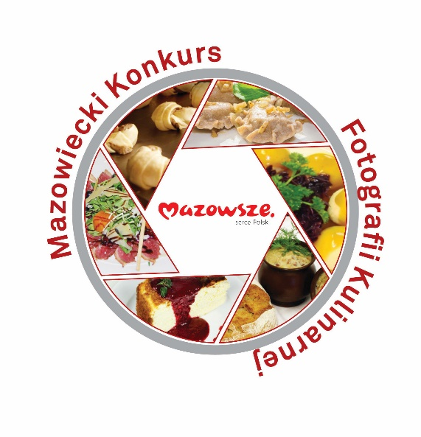
Załącznik nr 1 do Regulaminu

Formularz zgłoszeniowy do V Edycji Mazowieckiego Konkursu Fotografii Kulinarnej – dla osób niepełnoletnich

Dane Uczestnika Konkursu:
Imię i nazwisko: ………………………………………….……………….….……………….….……
Wiek: ………………………………………………………………………….……………….….……
Adres: ………………………………………………………………………….……………….….……
Telefon: ………………………. …………………………..…………….……………….….…………
e-mail: ……………………………………………………...……………….….……………….….……

NADESŁANE PRACE
Kategoria tematyczna: ………………………………………..…….(do wyboru: „Lista Produktów Tradycyjnych” lub „Produkty nagrodzone Laurem Marszałka Województwa Mazowieckiego”)
Podkategoria: …………………………………………………………………………………………. (do wyboru: a) Produkty nieprzetworzone, b) Produkty przetworzone, c) Potrawy, d) Napoje)
Nazwa: …………………………………………………………………………………………………

OŚWIADCZENIA
Wyrażam zgodę na udział (należy podać imię i nazwisko) ……………………………………… ………………………………………..w V edycji Mazowieckiego Konkursu Fotografii Kulinarnej
Data i podpis rodzica/ opiekuna prawnego: ………………………………………………………..
Oświadczam, iż zapoznałam/łem się z Regulaminem V edycji konkursu fotograficznego Mazowiecki Konkurs Fotografii Kulinarnej i akceptuję jego warunki. Oświadczam, że uczestnik jest autorką/em zgłoszonych do konkursu zdjęć i w imieniu uczestnika, udzielam automatycznie bez dodatkowego oświadczenia nieodpłatnej licencji niewyłącznej na rzecz Organizatora zgodnie z §7 ust. 2 i 3 Regulaminu oraz przejmuję odpowiedzialność prawną z tytułu złożonego oświadczenia zgodnie z §7 ust. 1 Regulaminu.
Wyrażam zgodę na rozpowszechnienie przez Województwo Mazowieckie wizerunku uczestnika, który może zostać utrwalony podczas uroczystej gali konkursu rozpowszechniony w celu promocji Konkursu na stronach internetowych www.mazovia.pl, www.mazowieckie.ksow.pl., zgodnie z ustawą z dnia 4 lutego 1994 r. o prawie autorskim i prawach pokrewnych (Dz. U. z 2019 r., poz. 1231, z późn. zm.).
Data i podpis rodzica/ opiekuna prawnego: ………………………………………………………..
Uprzejmie informuję, że:
- administratorem danych osobowych uczestników oraz opiekunów prawnych V edycji Mazowieckiego Konkursu Fotografii Kulinarnej w Urzędzie Marszałkowskim Województwa Mazowieckiego w Warszawie jest Województwo Mazowieckie, dane kontaktowe: Urząd Marszałkowski Województwa Mazowieckiego w Warszawie, ul. Jagiellońska 26, 03-719 Warszawa, tel. (22) 59 79 100, email: urzad_marszalkowski@mazovia.pl, ePUAP:/umwm/esp;
- dane kontaktowe do inspektora ochrony danych osobowych to e-mail: iod@mazovia.pl.
Pani/Pana dane osobowe:
- będą przetwarzane w związku z dążeniem do zawarcia i realizacji umowy za którą uważa się regulamin V edycji konkursu fotograficznego „Mazowiecki Konkurs Fotografii Kulinarnej”, w celu realizacji konkursu,
- mogą być udostępnione podmiotom uprawnionym do ich otrzymania na podstawie przepisów prawa, podmiotom świadczącym obsługę administracyjno-organizacyjną Urzędu oraz instytucjom działającym na rzecz promocji żywności i produktów tradycyjnych,
- mogą zostać udostępnione na stronach m.in. www.mazovia.pl, www.mazowieckie.ksow.pl,
- będą przechowywane nie dłużej, niż to wynika z przepisów o archiwizacji – dostępnych m.in. na stronie www.mazovia.pl w zakładce „Polityka prywatności”.
W granicach i na zasadach opisanych w przepisach prawa, przysługuje Pani/Panu prawo:
- dostępu do swoich danych osobowych, ich sprostowania, ograniczenia przetwarzania, przenoszenia;
- wniesienia skargi do organu nadzorczego, którym jest Prezes Urzędu Ochrony Danych Osobowych, dane kontaktowe: Urząd Ochrony Danych Osobowych, Stawki 2, 00-193 Warszawa (szczegóły na stronie internetowej https://uodo.gov.pl).
Podanie danych osobowych jest dobrowolne. Niepodanie danych uniemożliwi wzięcie udziału w V edycji Mazowieckiego Konkursu Fotografii Kulinarnej Samorządu Województwa Mazowieckiego.
Oświadczenie Zgłaszającego
Oświadczam, że informacje zawarte w Formularzu są prawdziwe.
Data i podpis uczestnika konkursu: ………………………………………………………………….
Data i podpis rodzica/ opiekuna prawnego: ………………………………………………………...

